MSC SEAVIEW

30 OTTOBRE – 04 NOVEMBRE 2023
6 GIORNI / 5 NOTTI

Itinerario Genova (Italia), Palma di Maiorca (Spagna), Barcellona (Spagna), Marsiglia (Francia), Genova (Italia)
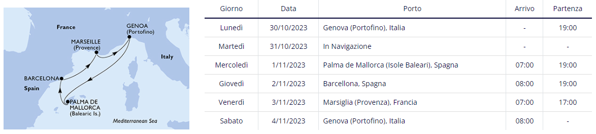

Quote di partecipazione a persona bus da/per Torino + crociera
minimo 25 adulti paganti
6 Giorni / 5 notti | Cabina interna | Cabina vista mare* | Cabina con balcone
30/10 - 4/11/2023 | 470 | 550 | 660
Cabine in esperienza bella solo doppie
Cabine singole su richiesta
Cabine triple e quadruple su richiesta e solo in categoria Deluxe e Premium con supplemento

Una gratuità in cabina doppia interna con 25 adulti paganti quota intera (26°) – escluse tasse portuali e quote di servizio (ad oggi euro 170,00)

La quota comprende:
- Bus riservato per il trasferimento da Torino al porto di Genova e viceversa
- Sistemazione in cabina doppia nella categoria prescelta per tutta la durata della crociera esperienza bella
- Sistemazione nella categoria prescelta per tutta la durata della crociera in esperienza bella
- Vitto a bordo (prima e seconda colazione, tè, pranzo, buffet di mezzanotte, sorprese gastronomiche).
- Partecipazione a tutte le attività di animazione: giochi, concorsi, cacce al tesoro, tornei, serate a tema.
- Utilizzo di tutte le attrezzature della nave: piscine, lettini, palestra, vasche idromassaggio, biblioteca, discoteca, tennis tavolo, campo da tennis, campo da pallavolo, percorso jogging (dove presenti).
- Servizio trasporto bagagli nel porto di inizio/termine della crociera
- Mezzi d'imbarco e sbarco nei porti dove la nave non attraccherà alla banchina.
- Tasse portuali obbligatorie da prepagare in agenzia Euro 110,00
- Quote di servizio obbligatorie da prepagare in agenzia Euro 60,00
- Assicurazione medico / bagaglio

La quota non comprende:
- Assicurazione annullamento facoltativa Unipol Sai per persona Euro 25,00
- Bevande durante la crociera
- Escursioni durante la crociera
- Extra di carattere personale e tutto quanto non espressamente indicato nella voce “la quota comprende”

ESPERIENZA BELLA
• Il numero di cabina sarà assegnato prima della partenza della crociera
• Ristoranti Principali con ricca e varia cucina internazionale**
• Ricco Buffet per colazione, pranzo, cena e spuntini a tarda notte
• Spettacoli teatrali in stile Broadway
• Attività di intrattenimento per adulti e bambini
• Kids Club con aree esclusive progettate in collaborazione con Lego e Chicco
• Area piscine
• Palestra e strutture sportive all'aperto
• Disponibile con cabina Balcone, Vista Mare e Interna

